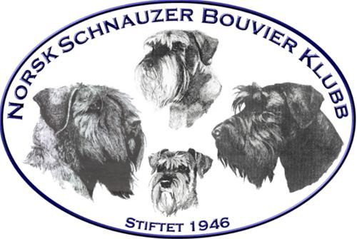

Regler for klubbvinnertittelen

Endring av regelverk
Kriterier for klubbvinner tittel, ble vedtatt revidert 02.Mars.2021 i styremøte 1/21.
Nye regler for tildeling av klubbvinnertittel er gjeldene fra 01.Januar.2021.
Klubbvinnertittel (KBV)
- Det forlanges 3 napp i tittelen (3 KBV-kort) tildelt på utstillinger arrangert av NSBK eller NSBKs avdelinger, og av 3 forskjellige dommere (FCI).
- Eier av hunden må være medlem av Norsk Schnauzer Bouvier klubb.
- Hunden må være fylt 15 måneder før man kan søke om tittel.
- Tittelen kan kun vinnes en gang pr hund.

KBV-kortet tildeles:
- På spesialutstilling arrangert av NSBK eller en av NSBK sine avdelinger.
- BIR og BIM i hver rase, maksimalt 2 kort pr. rase.

Kun et KBV-kort utdeles på hver utstilling til den enkelte hund.
Kortet er et symbol på napp i klubbvinnertittelen, men inneholder ikke utførlige opplysninger eller underskrift fra dommer, og skal ikke fysisk sendes inn ved søknad om tittel.
Når hunden har fått tre kort sendes søknad om klubbvinnertittel til sekreter@nsbk.no
Utdeling av plakett og diplom skjer på årsmøte. De som ikke er til stede på årsmøte må selv bekoste utsendelse av plakett og diplom.
NSBK - styret

